Прерывания по тику (системному таймеру)
Тактовая частота – меандр (наверху 1,5В). Но длительность подъема и спада неодинакова. Подъем скруглен.
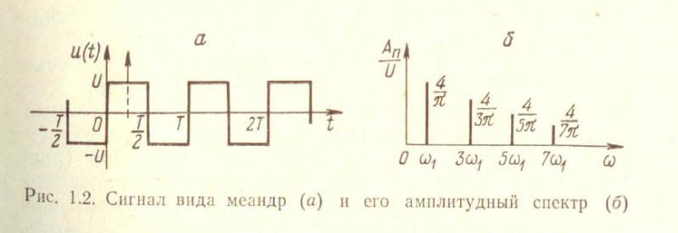
Импульсы – тики, приблизительно 18,2 раза в секунду (точное значение - 1193180/65536 раз в секунду – то есть чуть больше).
Основа – компьютеры работают от электричества, в них передаются сигналы. Сигналы 3 типов:
- Данные (собственно данные и команды)
- Адреса
- Сигналы управления
Существует концептуально 3 соответствующие шины. Так как частота высокая, на самом деле – литая пара.
Компьютер – это процессор и оперативная память, а все остальное – внешние устройства. Они взаимодействуют с помощью прерываний.
Программируемый контроллер прерываний PIC (Programmable Interrupt Controller)
В шинной архитектуре (также есть канальная) внешними устройствами управляют контроллеры или адаптеры.
Контроллер – программно-управляемое устройство (имеется набор регистров и некоторая логика), находящееся в внешнем устройстве, а адаптер – на материнской плате.
По завершению операции процессор информируют специальные устройства - контроллеры. Контроллер получает от процессора команду, выполняя которую, контроллер берет на себя управление операцией ввода/вывода. По завершении операции ввода/вывода контроллер посылает на вход контроллера прерываний сигнал.
Контроллер прерываний PIC состоит из двух каскадно-соединенных контроллеров, называемыми master (ведущий) и slave (ведомый)
pin - входы контроллера, которые соединяются в соответствии с выходами конкретных внешних устройств
Во времена, когда основной шиной для подключения внешних устройств была шина ISA, такой системы в целом хватало. Надо было лишь следить, чтобы разные устройства не подключались на одну линию IRQ для избежание конфликтов, так как прерывания ISA не разделяемые. Обратная совместимость.

По своему устройству PIC может передавать прерывания только на один главный процессор
Есть еще APIC
Создан для многопроцессорных систем.
Для каждого процессора добавляется специальный контроллер LAPIC (Local APIC) и для маршрутизации прерываний от устройств добавляется контроллер I/O APIC. Все эти контроллеры объединяются в общую шину с названием APIC.
MSI - сейчас
В MSI (message signaled interrupt) у каждого процессора (они еще называются ядрами) имеется свой контроллер LAPIC (L - local), при этом прерывания на каждом процессоре обрабатываются независимо, за исключением прерывания от системного таймера, который обрабатывается как правило на CPU0.
На ввод-вывод имеется один контроллер, общий для всех.
- MSI генерируются в виде сообщений, отображаемых в память
- Передаются по PCI(сейчас уже pci-e) в виде транзакций
- Поддерживают старые прерывания для совместимости
Для поддержки MSI необходимы регистры: управления msi сообщениями, данных, адресов.
2 адресных пространства – оперативная память и порты ввода/вывода.
отвечает за приём запросов прерываний от различных устройств, их хранение в ожидании обработки, выделение наиболее приоритетного из одновременно присутствующих запросов и выдачу его вектора в процессор, когда последний пожелает обработать прерывание. Слово «программируемый» в названии контроллера означает, что режимы его работы устанавливаются программно, а не являются жёстко «зашитыми». (https://osdev.fandom.com/ru/wiki/Программируемый_контроллер_прерываний#.D0.9F.D1.80.D0.B8.D0.BD.D1.86.D0.B8.D0.BF.D1.8B_.D1.80.D0.B0.D0.B1.D0.BE.D1.82.D1.8B)
Зубков
Существует два контроллера прерываний. Первый контроллер, обслуживающий запросы на прерывания от IRQO до IRQ7, управляется через порты 20h и 21h, а второй (IRQ8 - IRQ15) - через порты OAOh и OAlh.
если несколько прерываний происходят одновременно, обслуживается в первую очередь то, у которого высший приоритет. При инициализации контроллера высший приоритет имеет IRQO (прерывание от системного таймера), а низший - IRQJ7. Все прерывания второго контроллера (IRQ8 - IRQ15) оказываются в этой последовательности между IRQ1 и IRQ3, так как именно IRQ2 используется для каскадирования этих двух контроллеров. В тот момент, когда выполняется обработчик аппаратного прерывания, других прерываний с низшими приоритетами нет, даже если обработчик выполнил команду sti. Чтобы разрешить другие прерывания, каждый обработчик обязательно должен послать команду EOI - конец прерывания - в соответствующий контроллер.
mov al,20h ; команда "неспецифичный конец прерывания"
out 20h,al ; посылается в первый контроллер прерываний
Системные прерывания:
- Системные вызовы
Системные вызовы (system calls) - это интерфейс между операционной системой и пользовательской программой. ( INT ).
- Исключения
Исключительная ситуация (exception) - событие, возникающее в результате попытки выполнения программой команды, которая по каким-то причинам не может быть выполнена до конца.
- Аппаратные прерывания (interrupt)
Прерывание (hardware interrupt) - это событие, генерируемое внешним (по отношению к процессору) устройством. Посредством аппаратных прерываний аппаратура либо информирует центральный процессор о том, что произошло событие, требующее немедленной реакции (например, пользователь нажал клавишу), либо сообщает о завершении операции ввода вывода (например, закончено чтение данных с диска в основную память). Каждый тип аппаратных прерываний имеет собственный номер, однозначно определяющий источник прерывания. Аппаратное прерывание - это асинхронное событие, то есть оно возникает вне зависимости от того, какой код исполняется процессором в данный момент. Обработка аппаратного прерывания не должна учитывать, какой процесс или поток является текущим.
Что поступает на IRQ:
- IRQ 0, системный таймер;
- IRQ 1, клавиатура;
RQ 2, используется для запросов устройств, подключенных каскадом; –IRQ 8, часы реального времени; –IRQ 9, зарезервировано; –IRQ 10, зарезервировано; –IRQ 11, зарезервировано;
- IRQ 12, ps/2–мышь (тачпад);
IRQ 13, сопроцессор; –IRQ 14, контроллер «жёсткого» диска; –IRQ 15, зарезервировано; –IRQ 3, порты COM2,COM4; –IRQ 4, порты COM1,COM3; –IRQ 5, порт LPT2; –IRQ 6, контроллер дисковода; –IRQ 7, порт LPT1,принтер.Здесь сигналы приведены в порядке убывания приоритетов.
Процесс:
На вход контроллера приходит сигнал, контроллер формирует сигнал int, который по шине управления переходит на ножку процессора. Процессор посылает intA по шине управления в контроллер. Контроллер выставляет на шину данных вектор прерывания, который поступает в процессор и используется им для адресации обработчика прерывания.
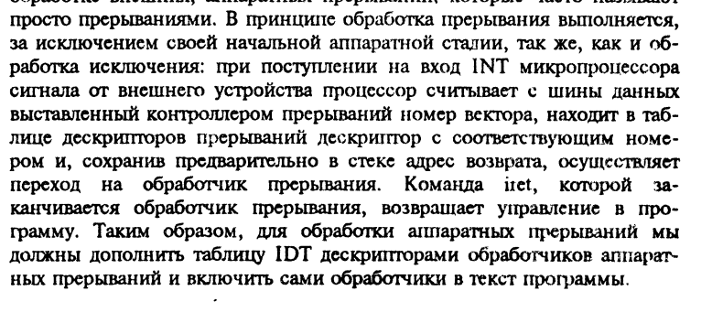
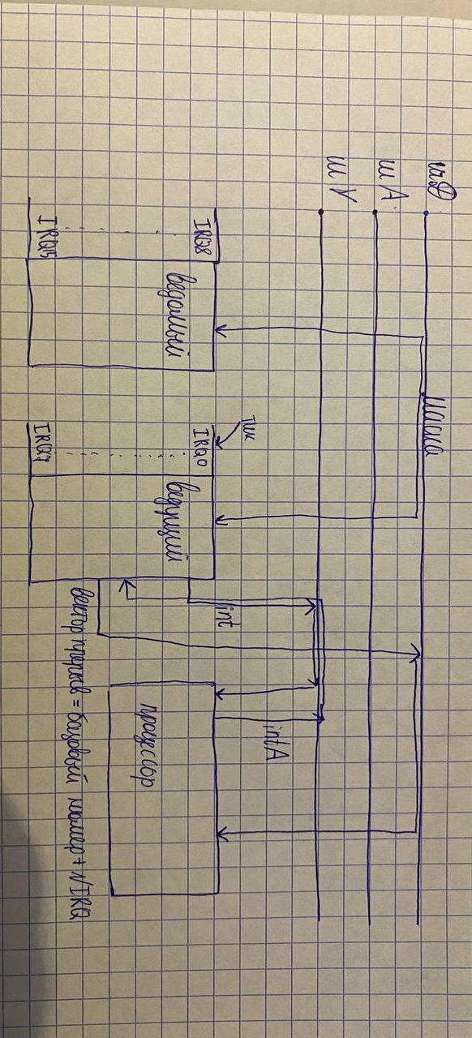
Вектор прерывания=базовый вектор + №IRQ
Int8h=ведущий контр:8+0. В защищенном режиме прерывание от системного таймера нельзя называть int8h, так как там другой базовый вектор
На контроллер прерываний приходят маскируемые прерывания. Маску он получает по шине данных, так как маска – это данные. Сброс контроллера прерываний – посылка в порт команды на сброс.
Смотри про 8h вво вся теория

